Miércoles
09
de marzo

Segundo de Primaria
Conocimiento del Medio

Produciendo sonidos

Aprendizaje esperado: experimenta con objetos diversos para reconocer que al rasgarlos o golpearlos se produce sonido.

Énfasis: experimenta con objetos diversos o con el propio cuerpo para producir sonido e identifica su intensidad.

¿Qué vamos a aprender?

Aprenderás a experimentar con objetos diversos para reconocer que al rasgarlos o golpearlos se produce sonido.

¿Qué hacemos?

Iniciarás con un tema que te va a gustar mucho, ya que podrás experimentar y jugar al mismo tiempo, pero sobre todo aprenderás nuevos conocimientos. El tema es, produciendo sonidos.

Observa a tu alrededor e identifica los objetos con los que puedas producir sonidos. Escribe tres de ellos en tu cuaderno.

Menciona cómo podrías producir sonidos con los objetos que elegiste.

Por ejemplo, para producir sonido de un pizarrón, se pueden dar pequeños golpes con las manos o con un plumón.

Experimenta con cada uno de los objetos que elegiste y cerciórate que puedas producir sonido con cada uno de ellos.

¿Sucedió lo que predijiste? ¿Escuchaste el sonido que se produjo con cada objeto? ¿Qué tuviste que hacer para producir los sonidos?
Al dar esos golpes con tu mano a los objetos se producen sonidos. Seguramente lo experimentaste golpeando levemente la puerta o algunos objetos que tienes a tu alrededor.

Te invito a ver el siguiente video para que observes, cómo a partir de diversos objetos que se encuentran a tu alrededor, puedes hacer una batería y producir sonido.

- Armar tu batería.
https://www.youtube.com/watch?v=aG_TInLlVbU

¿Ya experimentaste con todos los objetos que tienes a tu alrededor para saber si producen sonido?

Ahora, observa la imagen de tu libro de texto de Conocimiento del medio, en la pag.110 en ella que se muestran diversos juguetes. Lee la instrucción.

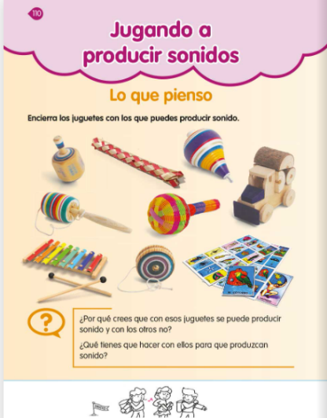
https://libros.conaliteg.gob.mx/20/P2COA.htm?#page/110

En el libro se te indica que encierres los juguetes con los que puedes producir sonidos.

Observa con atención cada uno de los objetos.

¿Cuáles encerrarías?
¿Cuáles son los juguetes que consideras producen sonidos? y ¿Por qué?

Si observaste bien, sabrás que con todos los objetos se puede producir sonido. Para que esto suceda se necesita realizar determinadas acciones, como dar golpes con tu mano a los objetos para que vibren.

Algunos sonidos pueden ser fuertes, e incluso llegar a lastimar tu oído, o bien, tan débiles que ni siquiera podrás escucharlos. Recuerda que cuando estudiaste el tema del sentido del oído, aprendiste que puedes escuchar los sonidos por que viajan por el aire hasta llegar a tus oídos, y que así puedes saber de lo que se trata, ya sea de un animal, de una persona, de un automóvil o cualquier otro sonido que te sea familiar.

Para continuar con las actividades que realizarás hoy, te pido tengas a la mano tú libro de Conocimiento del medio en las págs. 111 y 112.

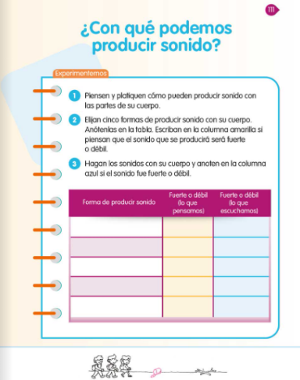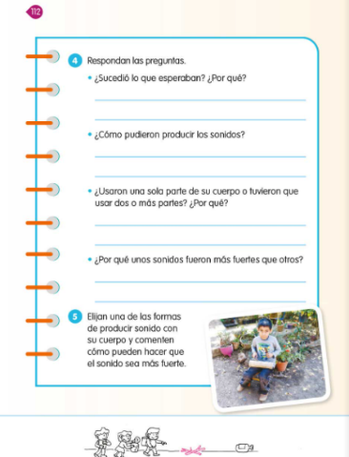
https://libros.conaliteg.gob.mx/20/P2COA.htm?#page/111
https://libros.conaliteg.gob.mx/20/P2COA.htm?#page/112

La actividad que realizarás consiste en pensar, cómo puedes producir sonido con las partes de tu cuerpo.

Enlista tus ideas, puedes preguntarle a tu familia para complementarlas.

Algunas formas de producir sonido son las siguientes:
1.- Aplaudir con ambas manos.
2.- Chasquear los dedos.
3.- Darse abrazos así mismos.
4.- Dar palmadas en las piernas.
5.- Golpear con los pies en el piso.

Con estas ideas y con las que tú has pensado, puedes ir completando la tabla que se encuentra en la página 111 de tu libro de Conocimiento del medio.

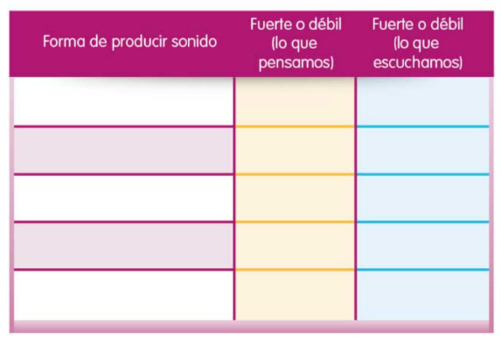
https://libros.conaliteg.gob.mx/20/P2COA.htm?#page/111

Te invito a que reproduzcas cada sonido. Este ejercicio te ayudará, primero a predecir si el sonido es fuerte o débil, y después a precisar si lo que habías pensado es correcto. Por ejemplo: Al aplaudir se puede generar un sonido fuerte, si se aplaude fuerte, pero también un sonido débil, si aplaudes sin fuerza.

Ahora chasquea los dedos de ambas manos. Puede que te cueste trabajo, pero inténtalo, solo es cuestión de práctica. El sonido que se produce al chasquear los dedos es débil, ya que no se utiliza mucha fuerza para realizarlo.

Aquí tienes algunos de los resultados que se pueden obtener, al realizar las diferentes actividades con el cuerpo para generar sonidos.

1.- Aplaudir con ambas manos (fuerte).
2.- Chasquear los dedos (débil).
3.- Darse abrazos así mismos (débil).
4.- Dar palmadas en las piernas (fuerte).
5.- Golpear con los pies en el piso (fuerte).

Creo que reflexionaste correctamente entre lo que pensaste y lo que sucedió en realidad al producir los sonidos.

Producir sonidos con el cuerpo es muy fácil y divertido.

Para concluir, te invito a ver un video muy bonito sobre la manera en que otros compañeros se divierten haciendo sus propios sonidos.

- ¡Así suena…mi cuerpo!
https://www.youtube.com/watch?v=1EEccetR3tI&feature=youtu.be

Algunas de las ideas más importantes de esta sesión son:
- Que puedes producir sonido con los objetos y con tu cuerpo, a partir de realizar determinas acciones como golpear.
- Los sonidos que realizas pueden ser fuertes y también débiles.

El reto de hoy:

Invita a tu familia a producir sonidos al mismo tiempo, con diversos objetos para ver cómo suenan, lo pueden hacer también con su cuerpo, unos aplaudiendo y otros chasqueando para producir música.

Si te es posible consulta otros libros y comenta el tema de hoy con tu familia.

¡Buen trabajo!

Gracias por tu esfuerzo.

Para saber más:
Lecturas

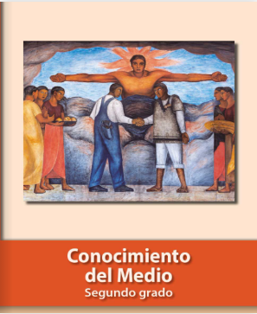
https://libros.conaliteg.gob.mx/P2COA.htm

